**Группа 3-4 Математика**

**Раздел Геометрия. Тема : Координаты и векторы**

**Задание№1:** **Запишите конспект в рабочую тетрадь!**

**Теоретический материал.**

**Тема урока:** Прямоугольная (декартова) система координат в пространстве.

Формула расстояния между двумя точками.

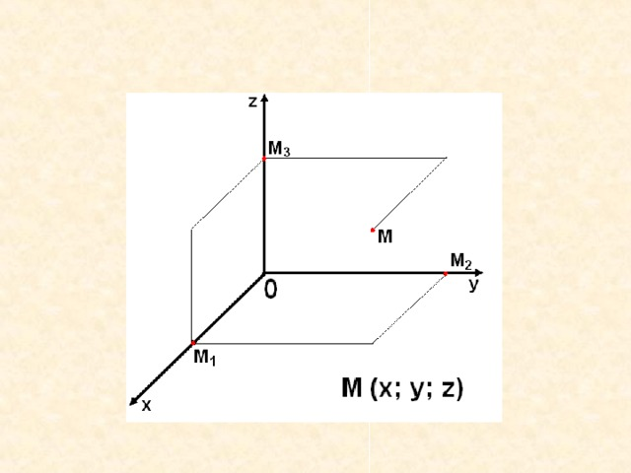

**Определение:** Возьмем три взаимно перпендикулярные прямые х; у; z, пересекающиеся в одной точке О. Проведем через каждую пару этих прямых плоскость.Три плоскости, проходящие через оси координат Ох и Оу; Оу и О z; О z и Ох; называются координатными плоскостями: Оху, Оуz , Оz х.

В прямоугольной системе координат каждой точке М пространства сопоставляется тройка чисел – её координаты. М (х,у, z) , где х – абсцисса, у – ордината, z – аппликата

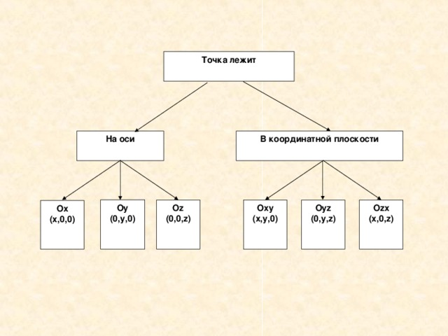

**Вычисление координат середины отрезка**

 и  - середина отрезка



**Расстояние между двумя точками**



Примеры:

**1.**Даны точки А(-1; 1;1), В (0; 0; 2), С (1; 0; 3), D(0; 2; 2); Е(5;0;0). Какие из этих точек лежат: 1) в плоскости хz; 2) на оси оz; 3) в плоскости уz; 4) на оси ох.

**Ответ:** В(0;0;2)∈ оz;; С (1; 0; 3) ∈ хz; D(0; 2; 2) ∈ уz; Е(5;0;0) )∈ ох

**2**. Дана точка А(1; 2; 3). Найдите основания перпендикуляров, опущенных из этой точки на координатные оси и координатные плоскости.

**Решение: ох:** А(1; 0; 0). **ху**: А(1; 2; 0).

**оу:** А(0; 2; 0). **хz**: А(1; 0; 3).

**оz:** А(0; 0; 3). **уz**: А(0; 2; 3).

Выполнить в рабочей тетради.

**Задания №2**

**Решите задачи.**

**1.**Даны точки А(1; 2;3), В (0; 1; 2), С (0; 0; 3), D(1; 2; 0). Какие из этих точек лежат:

1) в плоскости ху; 2) на оси z; 3) в плоскости уz.

**2**. Дана точка А(1; 2; 3). Найдите основания перпендикуляров, опущенных из этой точки на координатные оси и координатные плоскости.

**3.** Найдите расстояния от точки (1; 2; -3) до: 1) координатных плоскостей; 2) осей координат; 3) начала координат.

**4.** Докажите, что четырехугольник АВСD является параллелограммом, если:

А(0; 2;-3); В(-1; 1; 1) С(2; -2;-1) D(3;-1;-5)